Martes
10
de Noviembre
Educación Preescolar
Pensamiento matemático

¿Cómo llego?

Aprendizaje esperado: Ubica objetos y lugares cuya ubicación desconoce, a través de la interpretación de relaciones espaciales y puntos de referencia.

Énfasis: Ubica lugares a través de relaciones espaciales y puntos de referencia.

¿Qué vamos a aprender?

Aprenderás a ubicar lugares como puntos de referencia. Los puntos de referencia pueden ser lugares u objetos que te sirven para ubicarte en el espacio o localizar lugares de destino.

Pide a un adulto que te acompañe, él o ella podrán ayudarte a desarrollar las actividades y a escribir las ideas que te surjan.

¿Qué hacemos?

Comencemos con un juego que se llama “¿A dónde llego?” se trata de que mamá, papá o adulto que te acompañe te de indicaciones para que llegues a un lugar, imagina que las paredes de tu casa están pintadas de color blanco, naranja y verde.

Tu punto de salida será la pared naranja y el adulto que te acompañe estará en la pared verde que está en el lado opuesto y tendrá que darte las siguientes indicaciones: Camina de frente hacia la mesa, un poco antes de que llegues a la mesa gira hacia la pared blanca; sigue de frente unos pocos pasos, ahora gira hacia la pared verde. Continúa avanzando, pasa por el área de la sala ¡Alto! ¿A qué lugar llegaste? ¿Qué te pareció el juego?

Pudiste darte cuenta de que para llegar a un lugar usaron algunas palabras como: Camina de frente hacia, gira hacia, pasa por, sigue de frente, la pared verde, la pared blanca y la pared naranja.

Ahora imagina que tendrás que ir a canal 11 a recoger un premio que te ganaste, a continuación encontrarás el croquis.

Sales de la parada del camión “Casco de Santo Tomás” gira hacia donde está la farmacia, pasa enfrente de la farmacia. Cuando llegues a la esquina gira hacia donde está el parque; sigue de frente y pasa por enfrente del parque. Continúa avanzando y pasa enfrente del módulo de vigilancia, sigue de frente hasta que llegues a la esquina donde está la tienda de Don Pepe.

En esa esquina gira hacia la calle que tiene camellón y sigue avanzando hasta que pases por debajo del letrero que dice “Unidad Casco de Santo Tomás” luego pasa por enfrente de la Escuela Superior de Comercio y Administración y sigue el camino de frente hasta que llegues al canal 11.

https://youtu.be/bhQ364TMyeE

https://youtu.be/ePBa9J0YrHE

Para que sigas practicando el uso de puntos de referencia y las relaciones espaciales ahora jugarás con un laberinto. Con tu dedo índice ayuda a los personajes a llegar a algunos lugares que están en el laberinto, la niña deberá llegar al parque, el papá al edificio y la mamá deberá llegar a casa.

Recuerda que tienes que identificar el punto de salida y de llegada para buscar el camino, solo puedes pasar por los caminos que están abiertos no puedes cruzar por las líneas negras y si llegas a un camino cerrado deberás regresar.

No olvides mencionar los puntos de referencia como las líneas azul, verde roja y lila; el perro, y la banca, y los términos para que te orientes en el trayecto como: de frente, hasta, al lado de, gira hacia y sigue.

El reto de hoy:

Pide a mamá o papá que te ayuden a practicar la localización de lugares usando indicaciones y puntos de referencia, seguramente te divertirás.

¡Buen trabajo!

Gracias por tu esfuerzo

Para saber más:
Lecturas
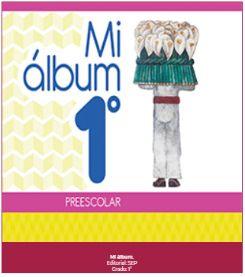
https://libros.conaliteg.gob.mx/20/K1MAA.htm

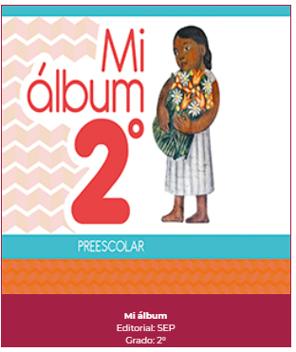
https://libros.conaliteg.gob.mx/20/K2MAA.htm
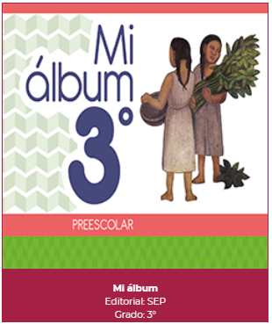
https://libros.conaliteg.gob.mx/20/K3MAA.htm

